Лабораторна робота

Тема: Вивчення особливостей будови скелета птахів
Мета: ознайомитись із будовою скелета птаха; у висновку зазначити ознаки пристосованості скелета до польоту.
Обладнання та матеріали: скелет голуба, таблиця «Скелет птаха», лупа ручна, підручник.
Хід роботи:
1. Розгляньте скелет птаха. Знайдіть його основні відділи.
- Розгляньте череп. Знайдіть дзьоб, великі орбіти. Визначте, чи є зуби.
- Розгляньте хребет, виділивши в ньому основні відділи. Зверніть увагу на особливості з'єднання хребців у відділах. Визначте кістки, що утворюють грудну клітку, та особливості будови грудини.
- Розгляньте пояси передніх і задніх кінцівок. Визначте, якими кістками вони утворені і які особливості їх з'єднання.
- Розгляньте скелет передньої кінцівки. Знайдіть плече, передпліччя, кисть. Визначте, які кістки міцно зростаються.
- Розгляньте скелет задньої кінцівки. Знайдіть кістки стегна, гомілки, стопи. Визначте особливість стопи (наявність цівки).
- Зіставте вивчений скелет з його схематичним рисунком. Знайдіть на рисунку відділи скелета, кістки, що його складають, і позначте відповідними цифрами.
Кістки, які міцно зрослися, зафарбуйте чорним кольором, а кістки, що змінили форму у птахів, — зеленим.

- Череп
- Хребет
- Шийний відділ
- Грудний відділ
2 а) ребра
2 б) грудина
- Попереково-крижовий
- Хвостовий
III. Пояс передніх
кінцівок
- Воронячі кістки
- Лопатки
- Ключиці

- Пояс задніх кінцівок
- Скелет передніх кінцівок

- Плечова кістка
- Ліктьова та променева кістки
- Кістки кисті
VI. Скелет задніх
кінцівок
- Стегнова кістка
- Велика та мала гомілкові кістки
- Цівка
- Кістки стопи

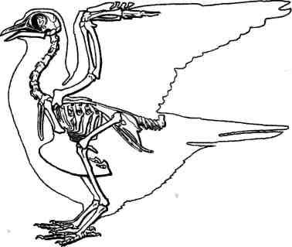
Висновок
………………………………………………………………………..
……………………………………….
……………………………………….
……………………………………….
……………………………………….
……………………………………….
……………………………………….
……………………………………….
……………………………………….
……………………………………….

